Воинское захоронение № 407 воинов- сибиряков, погибших при освобождении села Широкое (ныне хутор Широкий)
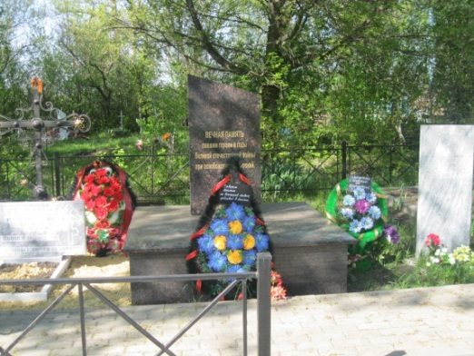
Здесь, на х. Широкий, захоронен сибиряк Попов Василий Михайлович.
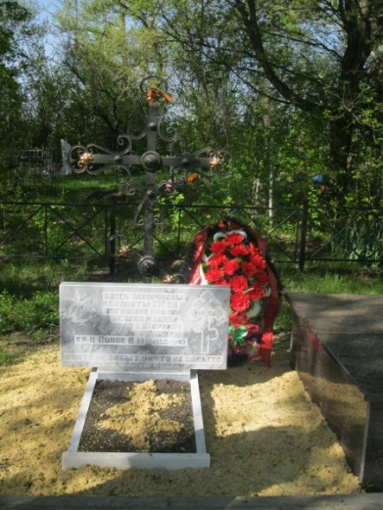
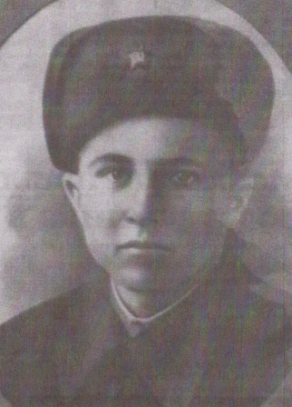
Василий Попов. Снимок 1942 года
Василий Михайлович Попов родом из Сибири, города Новокузнецка.Родился в 1923 году. В ноябре 1942 года сибиряк, Василий Попов, был призван на фронт. Он воевал в составе 237^{й} стрелковой дивизии, освобождал наш Нижнедевицкий район.
Погиб в с. Широкое в 1942 году
Воинское захоронение № 408 воина, погибшего при освобождении села Широкое (ныне хутор Широкий)
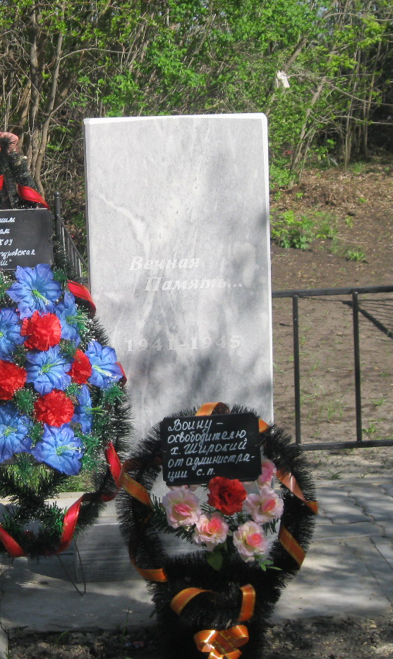
Могила
неизвестного
солдата
Одиночная могила санитарки, умершей от ран при освобождении села Широкое (ныне хутор Широкий)
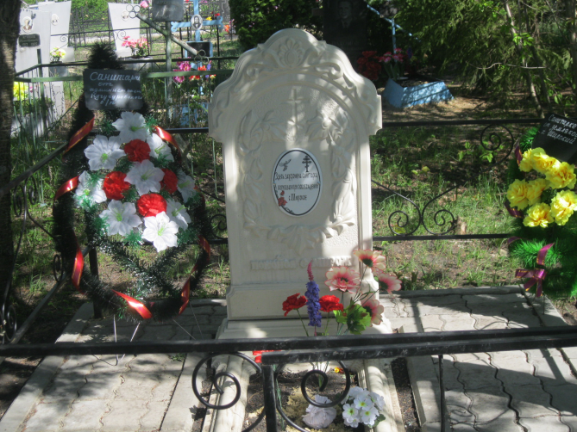
Поисковой группе школьного музея стало известно, что на территории гражданского кладбища х. Широкий, на окраине села (Трудовик) находится могила санитарки, которая была родом из Сибири , по имени Таня, умершей от ран при освобождении села Широкое в 1943 году. Она была единственной дочерью в семье.
Воинское захоронение № 407

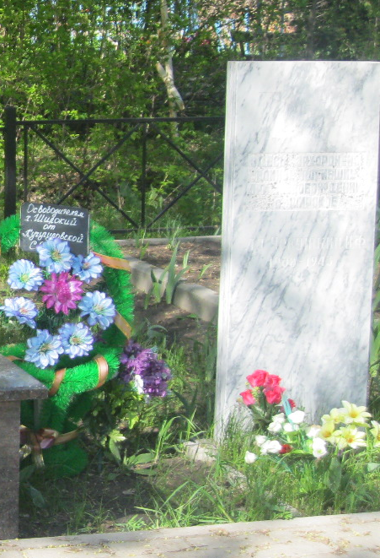
Гранитная плита установлена внуком одного из захороненных воинов Чекушкина И.Ф.
Братская могила на территории гражданского кладбища хутора Широкий (Крюково)
МКОУ «Кучугуровская СОШ»
День
неизвестного
солдата

к 70 – летию Великой Победы
3 ДЕКАБРЯ 205 ГОДА

